UEE3707 智慧機器人實驗
Lab 5機器人沿牆走實驗
組別: 13組
系級: 電機系 資工系
組員: 9923122陳妤姍, 0340249 孫聖
實驗日期: 2015.5.20

- 實驗目的
Ⅰ.學習並應用LabVIEW的程式設計。
Ⅱ.學習Matrix與KNR設備，跟感測器之間的機構配置。
III.利用超音波感測器設計機器人智慧行為。
Ⅳ.通過程式使得機器人能夠與牆壁保持一定距離並向前行走，在沒有牆壁時實現左轉彎並準確停靠在規定的區域內。

- 實驗說明
- 機器人構造說明
輪型機器人，左右兩輪為獨立的驅動輪，最後方有一個支撐輪，所以可以直接控制左右兩輪轉速，來影響機器人的前進或轉彎。機器人左前端通過橫梁使得超音波感測器能夠更早探測到轉彎的時機。

- 感測器運用
使用了兩個超音波感測器，共同探測機器人到牆壁的距離，使得機器人能夠與牆壁保持一定的距離。而用前方突出的感測器來協助左轉彎。
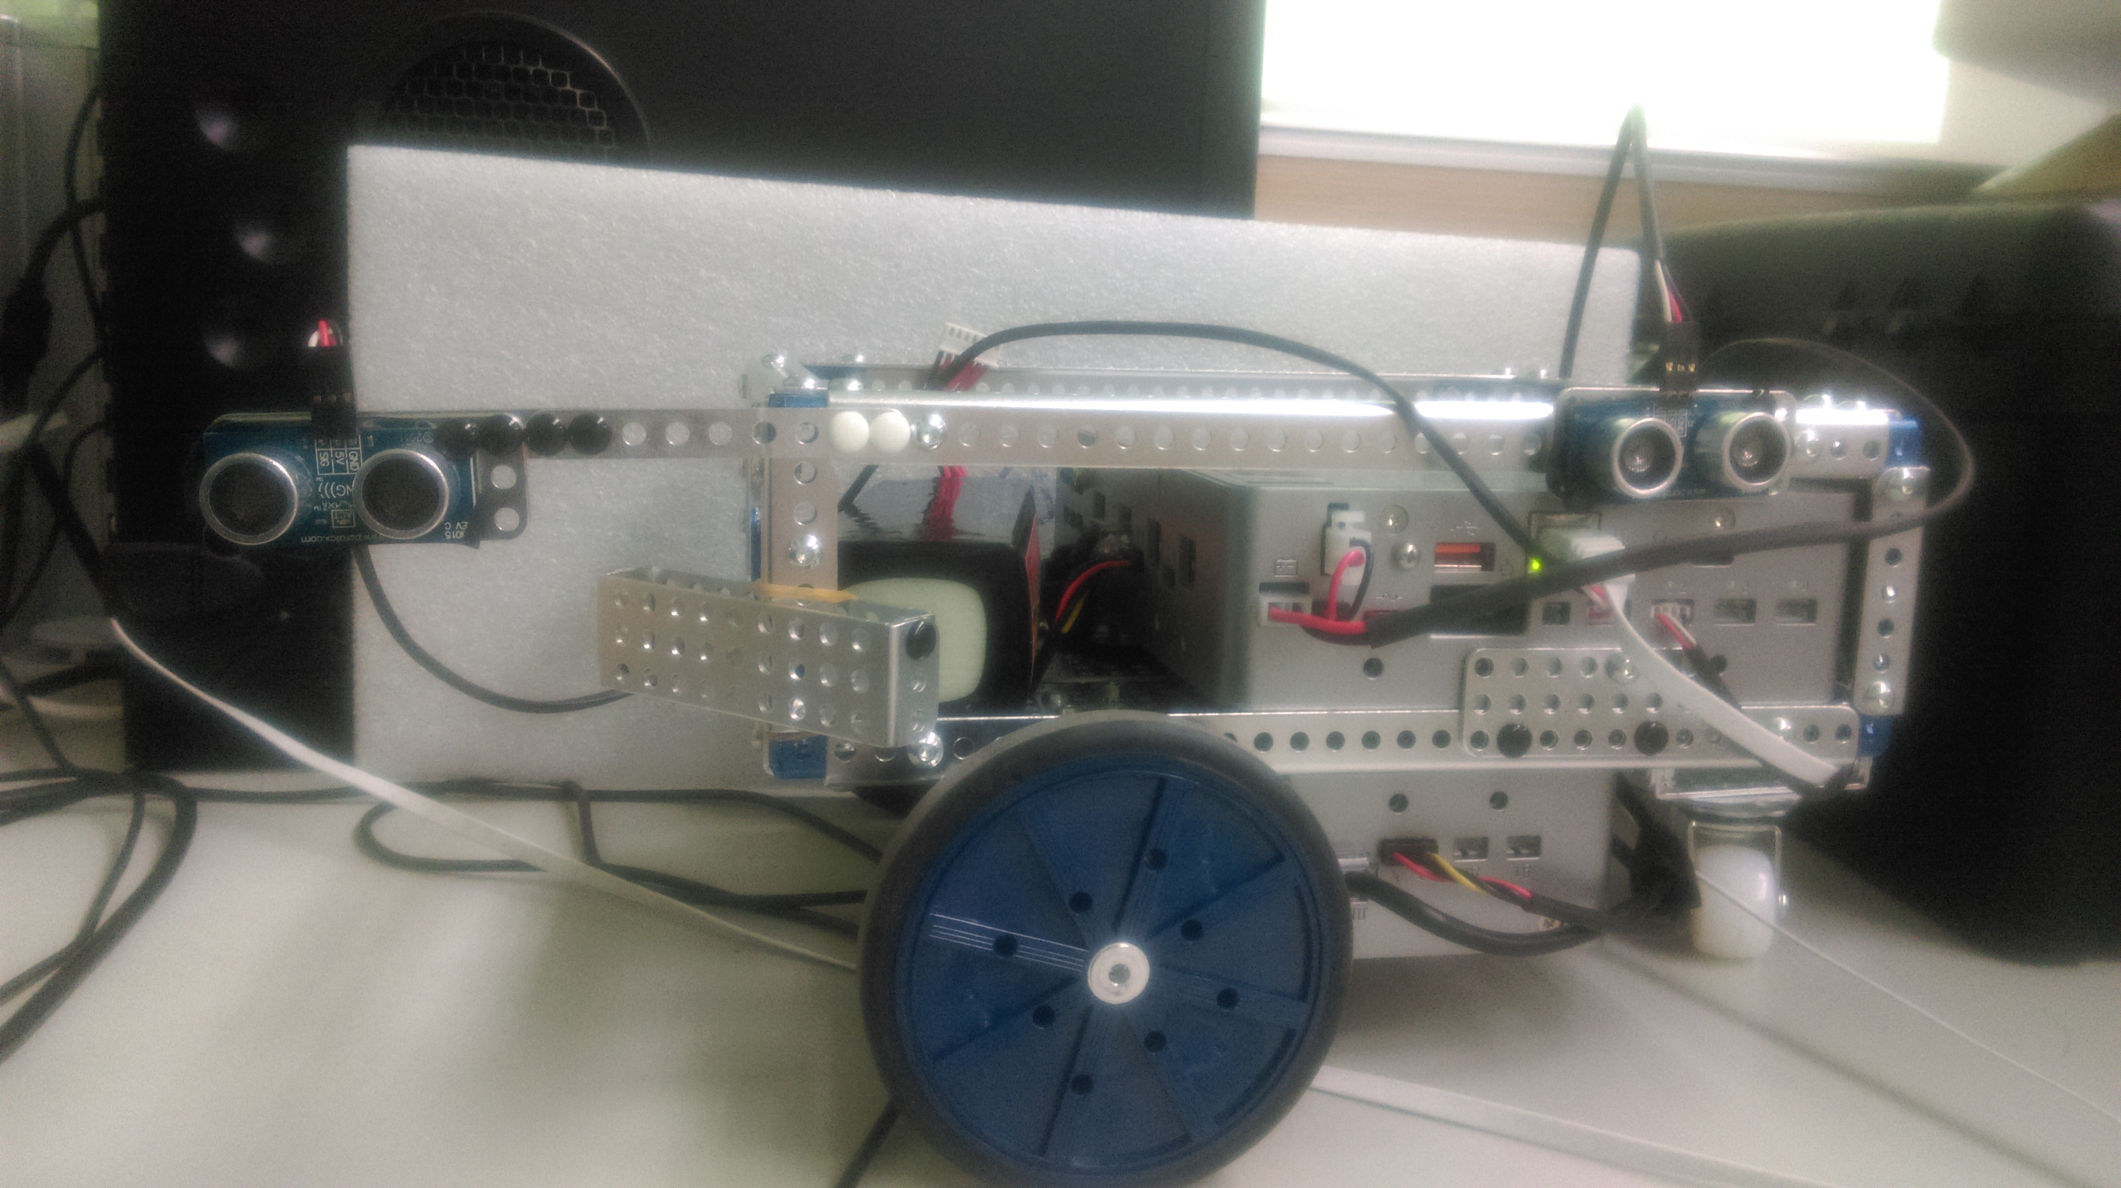

- 程式架構介紹
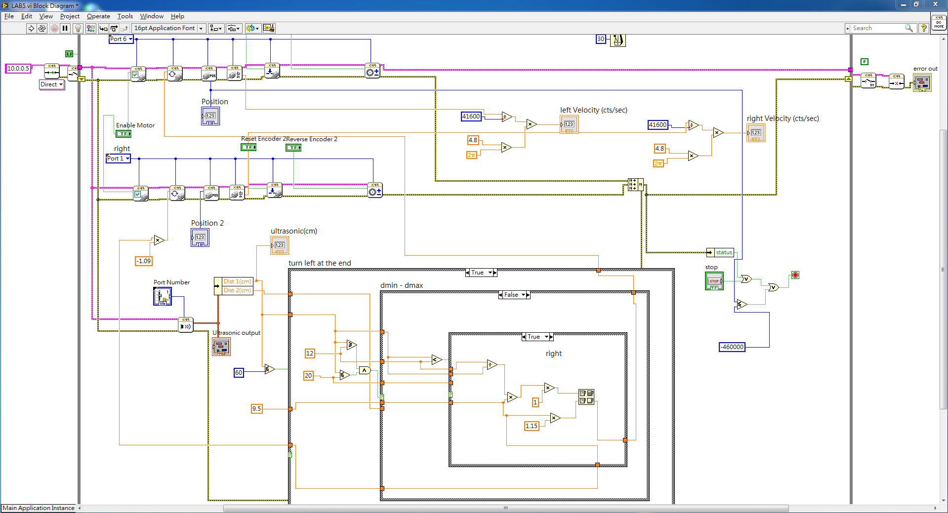

Ⅰ.從上到下前兩個部分是控制馬達轉動的模塊。
Ⅱ.第三部分首先獲取兩個超音波的量測值。之後根據第一個超音波的值來判斷是否轉彎。當距離大於60cm時，設定右輪速度為初始速度的3.2倍，實現左轉彎。當距離小於時，再進一步判斷機器人是否在可接受的距離區間內，即12cm-20cm。如果在此區間內，通過回授兩個超音波距離之差來進一步控制速度。
當超音波1的值大於2的值時，說明機器人正在向偏離牆面的方向行駛，因此提升右輪速度至(1 + Ultrasonic1 – Ultrasonic2) *ｖ，但不會超過1.2*v這個上界，使得機器人能夠適當左轉，維持直線行駛。反之亦然。但當超音波１的感測值不再此區間內時，即機器人過度遠離牆壁或過度接近牆壁時，我們通過所得到的距離與預設距離12cm的商值進行控制，保證機器人不會太過偏離。因此在這部分有三個迴圈。
III.我們通過設定馬達１的閾值來使機器人停止。當encoder所得到的值大於460000時，機器人剛好在所規定的區域停止。

- 結果與討論
１.問題分析
Ⅰ. 當定義機器人與障礙物的理想位置D時，常數還是區間好?比較優缺點。
區間較好。區間能保證機器人平順的向前移動，節省時間。但程式的複雜度會相應的增大。
而設定常數較為方便，但機器人會不斷的左右搖晃，因為機器人並不可能一直與牆面維持恆定的距離。
Ⅱ.如果把min去除，對機器人有何影響?
就沒有設定機器人馬達轉動速度，這樣當X與D比值過大時，機器人會大幅度的轉彎，產生較大的震盪，甚至可能會原地轉圈。

2.心得感想
這次實驗過程中遇到的問題還是比較多的。一開始想要運用PID控制保證機器人兩輪速度一致，但卻一直不能夠讓兩個馬達同時工作。後來便改用乘以恆定係數的方法使得兩馬達轉速保持基本一致。一開始也只是用了一個超音波探測器，但這會導致一個問題，當機器人向左轉靠近牆壁時，由於超音波感測器與牆面是平行的，其所探測到的距離反而會增大，使得機器人進一步左轉，最終撞到牆壁。後來思考將超音波與牆面呈45度放置，但這樣會導致機器人過早地轉彎。於是改用兩個平行超音波探測的方法，這樣可以使得機器人平順地前進。
這次機器人行駛的比較慢主要是對電池電量把握的不好。電池電力衰竭的相對較快，如果採用很快的速度進行調試，兩三次之後速度就會變慢，轉彎的參數又會改變。因此只能採用比較慢的速度，相對容易保證參數的準確性。

